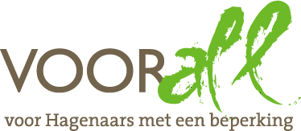

TEST

WIJKCENTRUM LEIDSCHENVEEN

(SERVICEPUNT XL)

HARRIËT FREEZERHOF 201

DEN HAAG

2 november 2016

TEST WIJKCENTRUM LEIDSCHENVEEN - SERVICEPUNT XL

HARRIËT FREEZERHOF 201 - 2492 JC DEN HAAG

Woensdag 2 november 2016, 14.00 – 16.00 uur

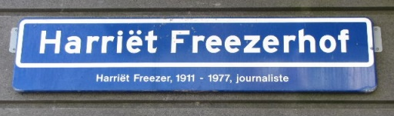

Leidschenveen, Harriët Freezerhof (1911 - 1977, journaliste / feministe)

Deelnemers Voorall TestTeam
Erik Herbschleb Voorall, projectleider TestTeams
Ferry Rouw handbewogen rolstoel
Judith Felicia slechtziend met stok
Marian van Kesteren scootmobiel, extra groot model
Joke de Kroon Voorall, vrijwilliger

Gastheer:
Ashok Matadin beheerder Servicecentrum Leidschenveen
(v.l.n.r. op de foto)

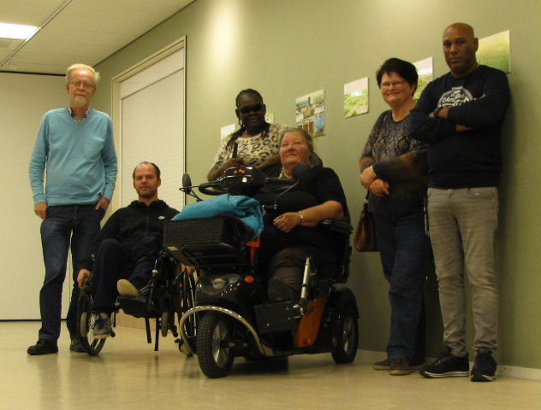

Het Voorall TestTeam staat en zit klaar voor de test

Opzet van dit verslag
Alle situaties die zijn getest zijn ook op de foto gezet. Bij de foto’s wordt vermeld wat van de afgebeelde situatie goed is of wat er te verbeteren valt. Dit laatste is dan samengevat in de vorm van een ADVIES.
VÓÓR Welzijn en centrum Leidschenveen
Het pand is onderdeel van een groter woon- en winkelcomplex, dat dateert van 2008. Een zeer belangrijk deel van het wijkcentrum is het Servicepunt XL, onder de paraplu van de welzijnsorganisatie VÓÓR Welzijn. In z’n huidige vorm is dit Servicepunt eind september jl. pas geopend. Men ondersteunt bewoners van jong tot oud. Iedereen kan hier terecht voor ondersteuning bij vragen over werk, zorg en welzijn en er wordt hulp geboden bij het vinden van de juiste informatie. Het wijkcentrum is ook de goede plek wanneer iemand op zoek is naar vrijwilligerswerk, ondersteunende activiteiten of ideeën voor de buurt.
Naast professionele inzet beschikt VÓÓR Welzijn over een groot aantal
vrijwilligers die een belangrijke bijdrage leveren aan het welbevinden van bewoners in de wijken. Ook stimuleert men de initiatieven die de onderlinge band tussen bewoners en de directe leefomgeving versterken. Om hen zo goed mogelijk te ondersteunen, werkt men nauw samen met andere dienstverleners zoals scholen, de politie, Jeugd(gezondheids)zorg, het Centrum voor Jeugd en Gezin, woningbouwcorporaties, zorginstellingen, bewonersorganisaties en ouderenzorg.
(Tekst ontleend aan website.)

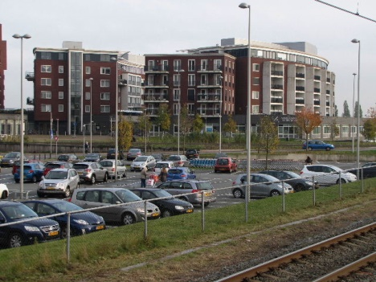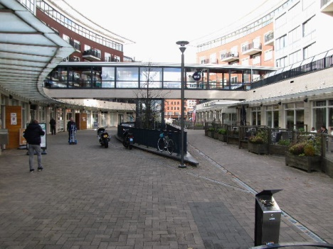

Woon- en winkelcentrum Leidschenveen
Harriët Freezerhof met links het Servicepunt

Bereikbaarheid
Openbaar vervoer: het openbaar vervoerknooppunt Leidschenveen ligt op ongeveer 350 meter afstand. Op dit knooppunt komen de RandstadRaillijnen 3, 4 en E, tramlijn 19 (Delft – Leidschendam, met RandstadRailmaterieel) en

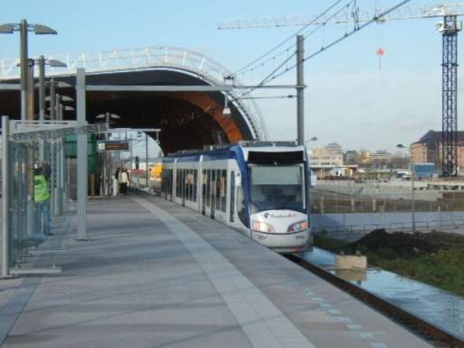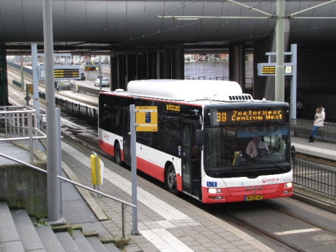

RandstadRaillijn 3/4 Bushalte lijn 30

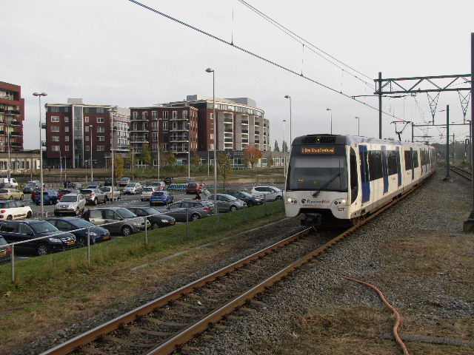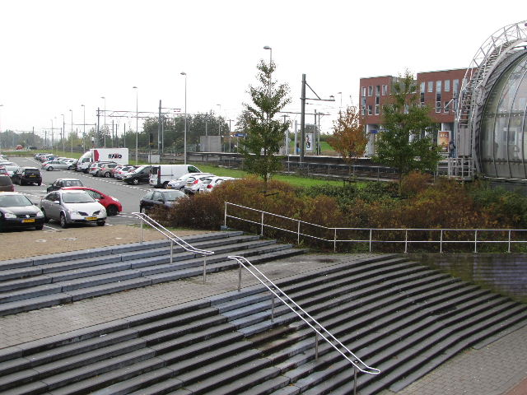

RandstadRaillijn E voor de deur? Trappartij van 20 treden

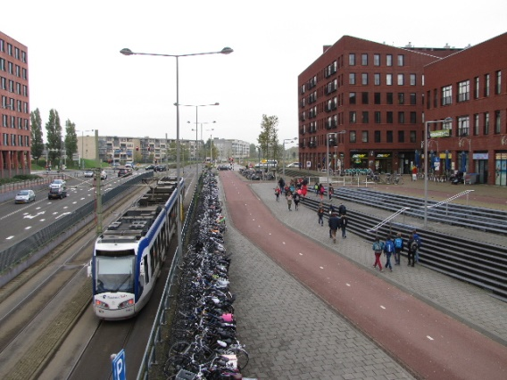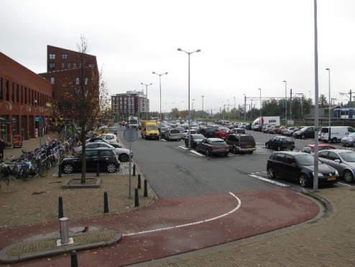

Tramlijn 19 en de omlooproute Het parkeerterrein nog over!

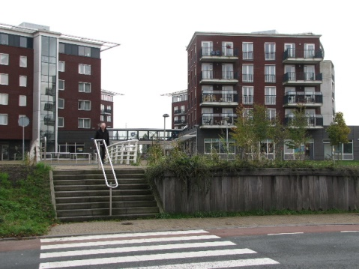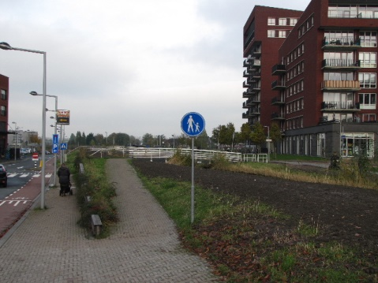

Nog een laatste trap… …of een omweg via de hellingbaan?

buslijn 30 (Naaldwijk – Rijswijk – Zoetermeer West). De looproute is echter niet gemakkelijk, met 20 traptreden (of eventueel 200 meter omlopen), via een smal stoepje langs een parkeerterrein tot aan een zebra met wéér een trap (of omlopen over een hellingbaan). De totale route is dan bijna verdubbeld, tot 600 meter.
Samengevat: Openbaar vervoer ligt op 600 meter afstand voor personen die geen trappen kunnen lopen. Voor mensen die dit wél kunnen is dat ongeveer 350 meter.
NB. Een van de TestTeamleden had ook te maken met een defecte lift op het station Leidschenveen en heeft daardoor omgereden via Zoetermeer-Voorweg.

Eigen vervoer: parkeerplaatsen zijn er op de boven-aangeduide locatie, maar ook rondom het winkelcentrum. Betaald parkeren, eerste uur gratis. Datzelfde geldt voor de parkeergarage onder het complex. Vanuit de garage is er een lift naar het midden van de Harriët Freezerhof.
Op straat stond alles vol geparkeerd, in de garage was op de testdag nog voldoende ruimte beschikbaar.

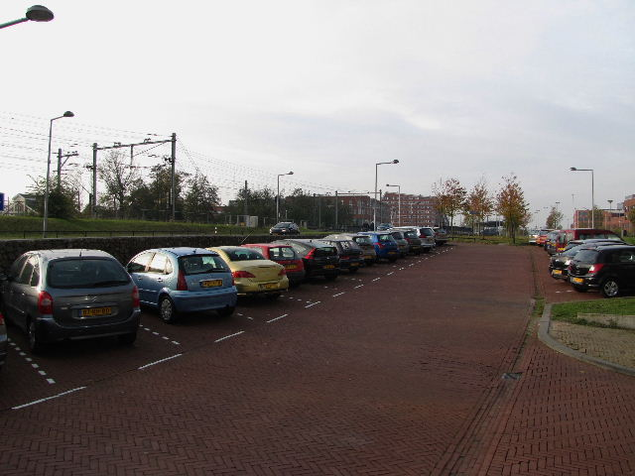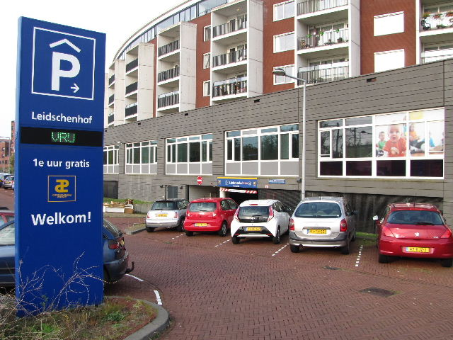

Parkeren kan op straat... …of in de garage

Gehandicaptenparkeerplaatsen: Aan de rand van het complex bevinden zich twee groepen van elk vier gehandicaptenparkeerplaatsen (GPA’s). Tijdens de testmiddag was ongeveer de helft daarvan beschikbaar.

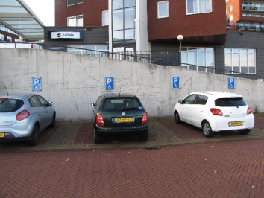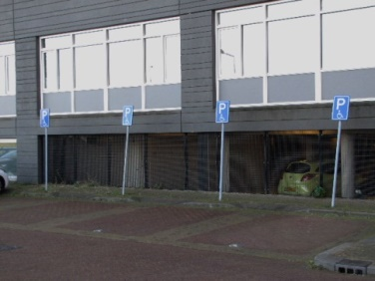

Vier GPA’s (zuidzijde)… …en nog eens vier (oost)

Maar ook na het parkeren is men nog niet meteen binnen. Aan de zuidzijde bevindt zich een oproepknop naast een bordje VERBODEN TOEGANG voor een plateaulift die als zodanig is afgekeurd, al langere tijd, zoals te zien is aan de hoeveelheid vuil erin.
Aan de oostzijde is nog een plateaulift, maar ook die is defect, althans in het toegangshek is geen beweging te krijgen. (Een week later leek dit probleem verholpen.)

Blijven twee mogelijkheden over: via een steile hellingbaan (niet afgebeeld), bedoeld als taxi-oprit. Deze is echter te steil voor mensen in een rolstoel. Of via de parkeergarage langs een hek dat speciaal moet worden geopend en een looproute naar een lift. Het is het TestTeamlid in de rolstoel niet gelukt om zonder aanwijzingen of andere hulp binnen te komen.
Het TestTeam is van mening dat alleen personen die ter plaatse bekend zijn een redelijke tot goede toegang tot de Harriët Freezerhof hebben.

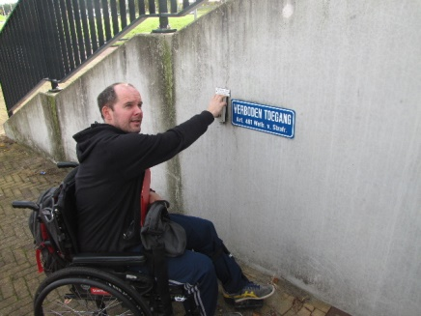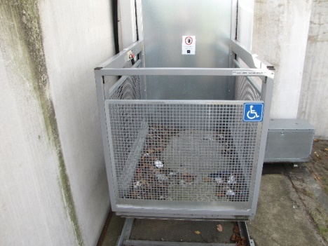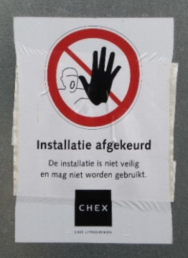

Plateaulift bij de zuidelijke GPA (boven) en bij de oostelijke (hieronder)

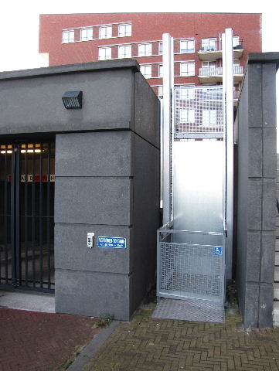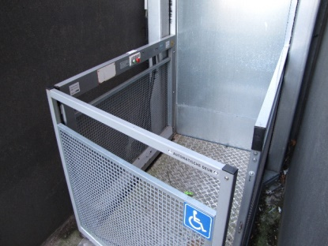

ADVIEZEN:
- In samenspraak met de gemeente de plateaulift(en) zo spoedig mogelijk op orde (laten) brengen.
- Zolang dat (nog) niet gebeurd is, op de geëigende plaatsen duidelijke route-aanduidingen aanbrengen.

Ingang
Over de ingang kunnen we kort zijn: deze is net niet in orde. De buitendeur staat (altijd) uitnodigend open en is breed genoeg voor de grootste scootmobiel. Daarna passeert men twee stel automatisch openende glazen dubbele schuifdeuren. De drempel onder de buitendeur is echter iets aan de hoge kant, ca. 5 cm.
De aanduiding als Servicepunt is niet heel duidelijk, namelijk slechts aangegeven op de spiegelende ruiten. Wat ook bemoeilijkend werkt is het reclamebord van een kinderdagverblijf, Partou, bij dezelfde voordeur. Een week later echter stond er bij de voordeur ook een duidelijk reclamebord voor het Servicepunt opgesteld.
Soms is dus het huisnummer 201 in feite de duidelijkste verwijzing naar het Servicepunt. Hoewel het huisnummer 377 (van Partou) op dezelfde deur weer verwarrend kan werken…
ADVIEZEN:
- De aanduiding ‘Servicepunt’ ook op de deur bij het huisnummer 201 aanbrengen, zoals Partou dat ook deed bij haar nummer 377.
- De buitendrempel verlagen van 5 naar 2 cm, óf het trottoir 3 cm ophogen.

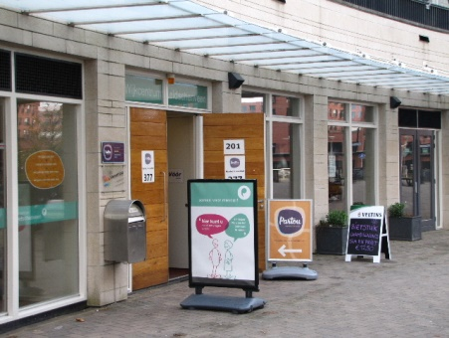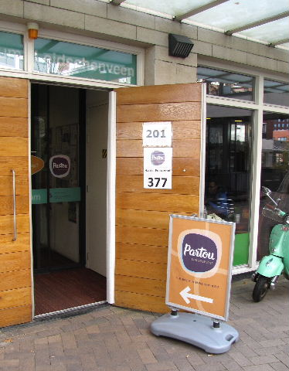

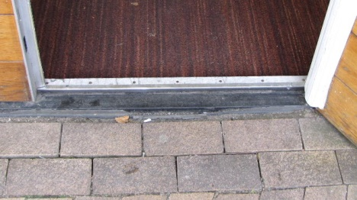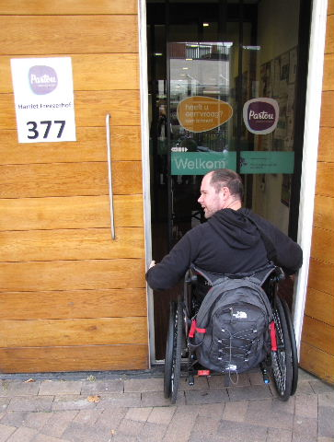

Buitendeur van nummer 201/377 met ca. 5 cm hoge drempel

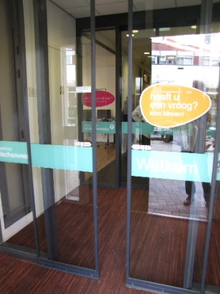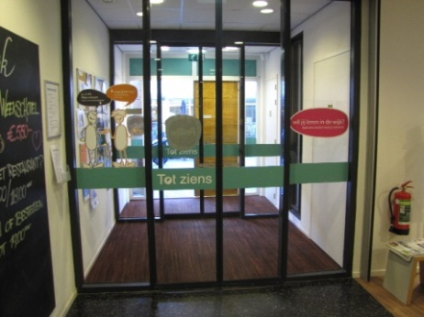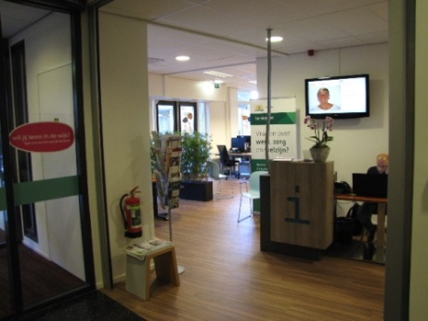

Dubbele tochtdeuren van buiten en van binnenuit gezien
rechts: Blik op de infobalie en de centrale ruimte direct na binnenkomst

Drempels
Drempels zijn in dit gebouw geheel afwezig.

Deuren
Afgezien van de voordeur en de deuren van de toiletten zijn er in dit Servicepunt nog de deuren van de (drie) spreekkamers en die van een paar speciale ruimten, onder andere de Creazaal, de sportzaal en de zogenaamde Blauwe zaal. Alle deuren zijn minimaal 85 cm breed, voldoende voor de grootste scootmobiel. Sommige deuren, bijvoorbeeld die van de Creazaal, zijn uitgevoerd als dubbele deur voor een nóg ruimere toegang.
De deuren van de spreekkamers zijn uitgevoerd in matglas (met daarin aangebracht het motief ‘Leidschenveen’), de overige deuren in hout .
Sommige deuren zijn voorzien van drangers. Het lijkt erop dat ze soms wat te zwaar staan afgesteld.
ADVIES: Controleren of de benodigde kracht niet méér bedraagt dan 4.5 kg.

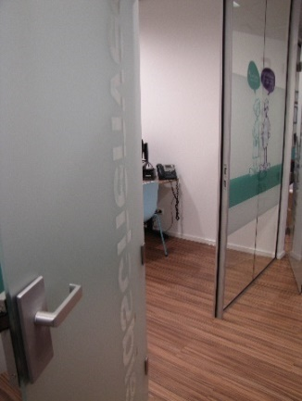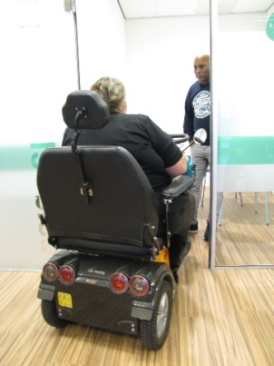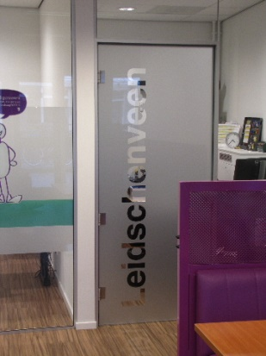

De (glazen) deuren van de spreekkamers

Gangen
Het gebouw telt twee gangen, namelijk die direct achter de toegangsdeuren, en een zijgang die onder andere naar de toiletten leidt.
Eerstgenoemde gang is in elk geval breed genoeg, en ook de zijgang biedt juist ruimte voor twee elkaar passerende rolstoelen en/of scootmobielen. Hier zijn dus verder geen adviezen nodig.

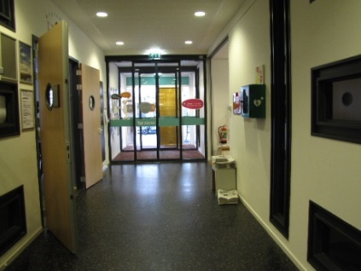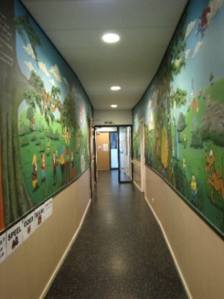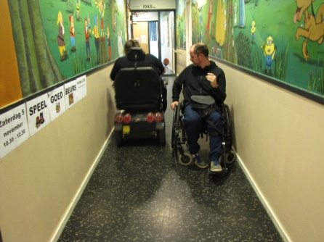

Gang achter de toegangsdeuren en de zijgang naar de toiletten

Ruimten
Na binnenkomst treft men in feite één grote ruimte aan, links van de ingang. Als eerste is daar de informatiebalie. Vervolgens met de klok mee: een tafel met een aantal rechte stoelen en een folderrek, ook bedoeld als wachtruimte, de werkruimte voor de medewerkers, een kopieerapparaat, twee gemakkelijke lounchbanken in vrolijke kleuren uitgevoerd, de toegangsdeuren tot twee spreekkamers en een computerhoek met vier werkplekken voor bezoekers.
Via de hoofd- en de zijgang kan men naar diverse andere ruimten, zoals nog een spreekkamer, een vergaderzaaltje (de ‘Blauwe zaal’, geschikt tot circa 14 personen), de Creazaal, een sportruimte en ten slotte de toiletten.

Op de diverse ruimten is feitelijk niet veel aan te merken.
De toegangsdeuren zijn altijd breed genoeg.
Het meubilair is zodanig opgesteld dat men met een rolstoel er gemakkelijk tussendoor kan manoeuvreren.
De tafels zijn goed onderrijdbaar met een rolstoel.

Een paar opmerkingen nog.
De kantoorstoelen in de computerhoek hebben geen van alle een armleuning.
ADVIES: Twee van de vier stoelen omruilen voor exemplaren mét armleuningen.

De stoelen in de vergaderzaal hebben allemaal wél een armleuning.
ADVIES: Enkele exemplaren omruilen voor stoelen mét armleuningen.
Toelichting: Voor sommige mensen zitten armleuningen in de weg, voor anderen zijn ze onmisbaar tijdens het zitten en/of tijdens het gaan zitten en opstaan.

In de spreekkamers zit de medewerker altijd aan de kant van de deur. Dat is ook de handigste plek voor een bezoeker met scootmobiel of rolstoel. Maar de apparatuur zoals laptop en toetsenbord zijn gemakkelijk te verplaatsen naar de andere zijde van de tafel. Hier is dus verder geen advies nodig.

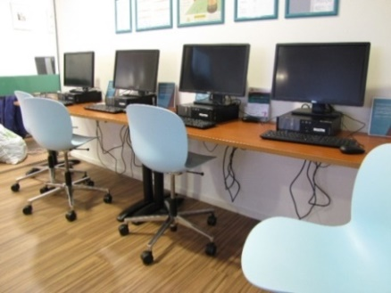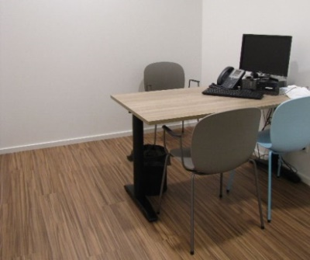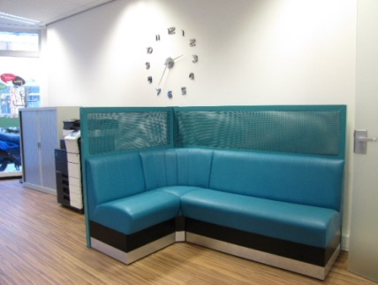

Computerhoek Spreekkamer Blauwe zithoek met klok

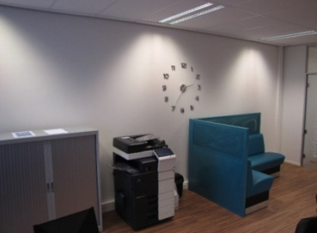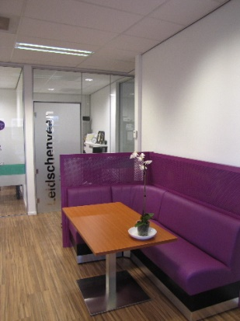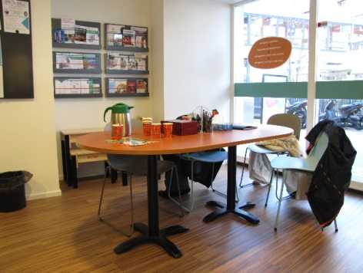

Kopieerapparaat Paarse zithoek Lees- en wachtruimte

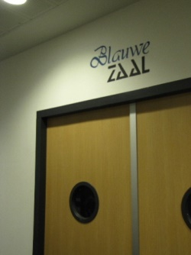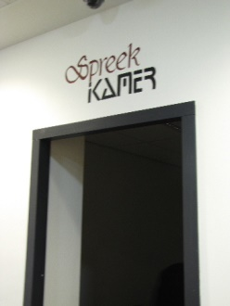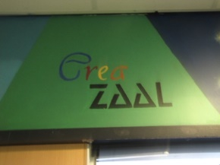

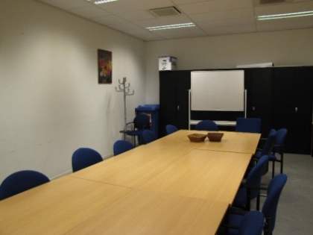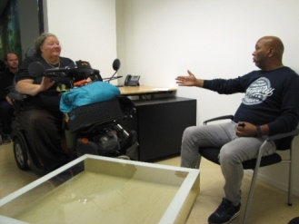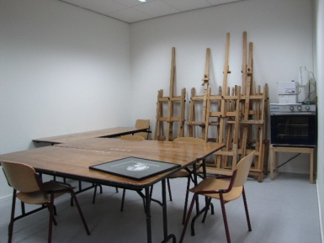

Blauwe zaal Spreekkamer Creazaal

Het café-restaurant wordt wel gebruikt door bezoekers van het Servicepunt, maar maakt daarvan organisatorisch geen deel uit. Het is dus verder niet bij de test betrokken.

Voor alle ruimten geldt dat de muren erg kaal zijn en bovendien nogal fel verlicht. Dit bleek voor het slechtziende TestTeamlid erg hinderlijk te zijn. Een en ander hangt misschien samen met het feit dat het gebouw pas enkele weken ervoor (her)opend werd.
ADVIES: De witte muurvlakken onderbreken door het ophangen van foto’s, afbeeldingen en dergelijke. En/of lampen gebruiken die minder wattage hebben en daardoor minder fel zijn.

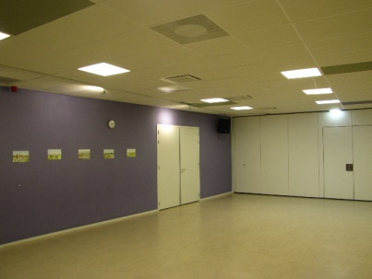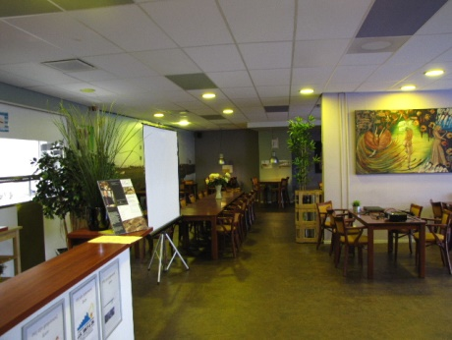

Sportzaal Café-Restaurant

Trappen en liften
Omdat dit pand geen verdiepingen kent zijn trappen en liften niet aanwezig.

Gehandicaptentoilet
Aan het begin van de zijgang is door middel van een klein bordje met een pijltje de richting van de toiletten aangegeven.
ADVIES: Daarbij door middel van het rolstoelsymbool aangeven dat dit ook de richting voor het gehandicaptentoilet betreft. Tevens een grotere letter toepassen.

Aan het einde van de gang wordt boven een tussendeur in een zeer modern lettertype verwezen naar de toiletten aan de rechterzijde. Een daarvan is het gehandicaptentoilet, duidelijk aangegeven door een rolstoelsymbool.

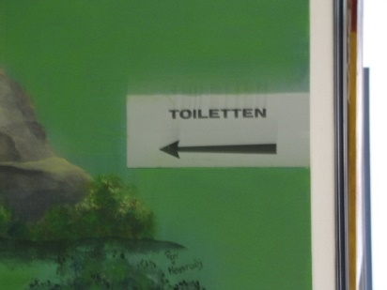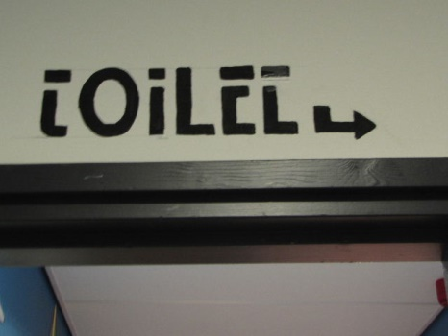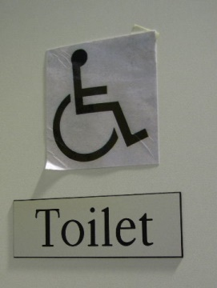

Bewegwijzering:
voor de toiletten naar links… ...en naar rechts Rolstoeltoilet

Het toilet zelf is heel behoorlijk op orde. De sluitbeugel aan de binnenzijde van de deur, de niet-witte achterwand (nl. oranje, minder fel!), de plaats van de toiletrolhouder aan de steunbeugel, de naar voren kantelbare spiegel en de automatisch werkende verlichting verdienen zelfs een extra pluspunt.

ADVIEZEN:
- Naast de spiegel een aanduiding aanbrengen dat deze kantelbaar is, want dat zal niet iedereen in de gaten hebben.
- Op circa 120 cm hoogte een kledinghaakje aan de muur aanbrengen.

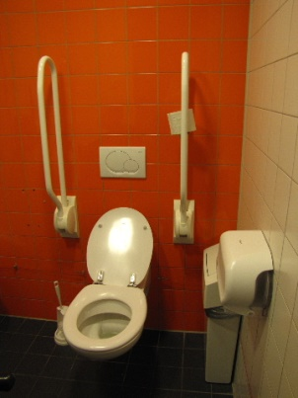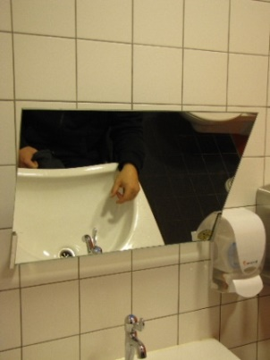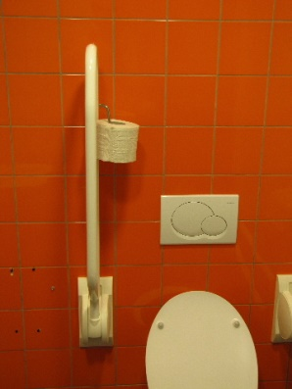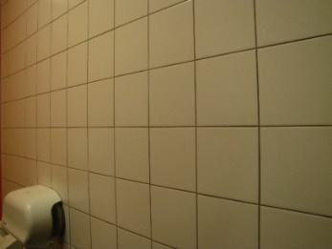

Totaalbeeld Kantelspiegel Toiletrolhouder Plek voor een haakje?
van het toilet

Bebording
De dames- en herentoiletten worden aangegeven door vrouwtjes- en mannetjesfiguren die geen reliëf hebben, en daardoor voor zeer slechtzienden niet zijn te onderscheiden.
Na de gemeenschappelijke toegangsdeur tot het toilethalletje blijkt achter de rechter deur een eveneens gemeenschappelijk toilet te zitten, en achter de linker deur een urinoir. Alleen de aanduiding WC lijkt niet voldoende om op het gemeenschappelijke karakter te wijzen, juist omdat men daarop niet rekent. De aanduiding voor het urinoir lijkt eerder op een zeilbootje.
ADVIEZEN:
- Breng figuurtjes aan in relief. Uit die figuurtjes moet het verschil tussen mannetje en vrouwtje duidelijk blijken.
- Breng op de rechterdeur ook de beide mensfiguurtjes aan.
- Voorzie het urinoirteken van de extra tekst URINOIR

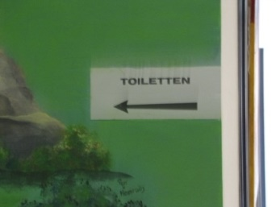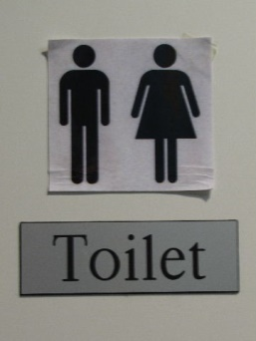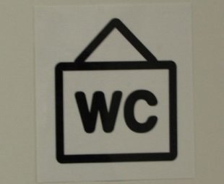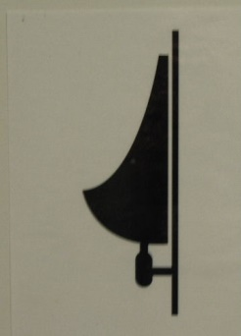

Naar de toiletten Gemeenschappelijk “WC” Urinoirsymbool
toilet

De diverse aanduidingen zoals ‘Informatiebalie’ en de benamingen van de aparte ruimten acht het TestTeam voldoende.
In een royaal folderrek is alle informatie op één plek te vinden.
De figuurtjes met de spreekwolkjes zijn ook heel herkenbaar voor alle Servicepunten.
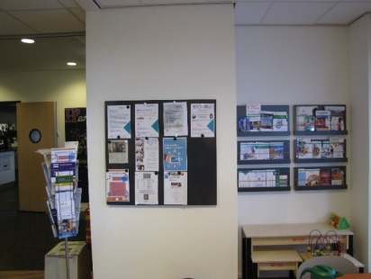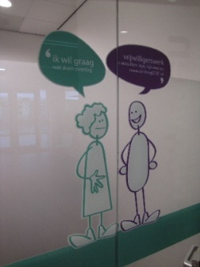

Folderrek ‘Spreekwolkjes’

Overige punten
Heel erg leuk is de grote muurschildering in de zijgang, geïnspireerd op Ollie B. Bommel en Tom Poes. Daar kunnen mensen lang naar kijken. Bijgaand twee details.

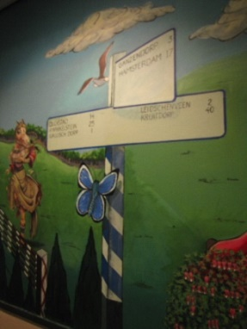

Ollie en Tom Poes Wegwijzer naar o.a.
Leidschenveen (2 km)

Hulphonden zijn toegestaan, overige honden niet.
ADVIES: Geef bij de voordeur aan dat hulphonden welkom zijn, dat staat gastvrij.

De nooduitgang vanuit de centrale ruimte is met een groen bordje duidelijk aangegeven, maar slechts vlug te openen door iemand van het beheer. Het drempeltje levert geen problemen op. In uiterste noodgevallen is er nog een route mogelijk via het kinderdagverblijf aan het eind van de zijgang.
ADVIES: Ten aanzien van de nooduitgang proberen te komen tot een oplossing waarbij iedereen geheel zelfstandig - en snel! - het pand kan verlaten.

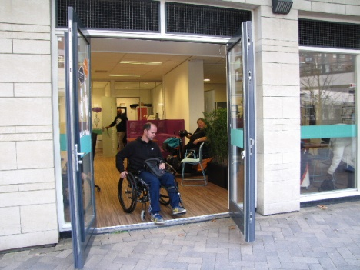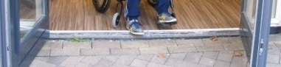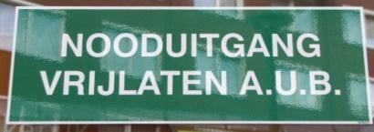

Nooduitgang zijde Freezerhof Drempel ‘Uitgang vrijlaten a.u.b.’
aan de buitenzijde

Over het informatie-TV-scherm werd opgemerkt dat de letters die er toe doen eigenlijk te klein zijn. Een probleem dat bij meer Servicepunten speelt. De oplossing ligt bij het centrale aanstuurpunt in het stadhuis.

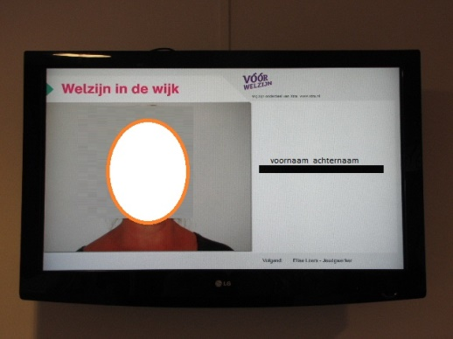 Info-TV- scherm

Eindconclusie
Leidschenveen is als Servicepunt ook voor mensen met een beperking heel goed bruikbaar. Met een paar eenvoudige aanpassingen is dat nog meer het geval.
Als de – op zichzelf maar weinige - adviezen zijn opgevolgd kunnen bezoekers hier dus nog beter terecht.
Met de bereikbaarheid is het echter minder goed gesteld.

Vragen?
Erik Herbschleb, projectleider TestTeams
Email: erikherbschleb@voorall.nl

Van Diemenstraat 196
2518 VH Den Haag
070 365 52 88
info@voorall.nl
www.voorall.nl
www.facebook.com/voorall
www.twitter.com/voorall

